
16.01.2024
299-2024-01-05.С-10
Об утверждении проекта планировки и проекта межевания по объекту «Реконструкция нефтепровода «0» пикет – УППН «Кыласово» (ПК 0+00-ПК 65+00)»

В соответствии с частью 13 статьи 46 Градостроительного кодекса Российской Федерации, пунктом 2 статьи 7 Федерального закона от 14 марта 2022 г. № 58-ФЗ «О внесении изменений в отдельные законодательные акты Российской Федерации», пунктом 26 части 1 статьи 16, частью 5 статьи 28 Федерального закона от 06 октября 2003 г. № 131-ФЗ «Об общих принципах организации местного самоуправления в Российской Федерации», пунктом 29 части 1 статьи 5, пунктом 6 части 2 статьи 30 Устава Пермского муниципального округа Пермского края, с учетом протокола общественных обсуждений по проекту планировки и проекту межевания по объекту «Реконструкция нефтепровода «0» пикет – УППН «Кыласово» (ПК 0+00-ПК 65+00)» от 22 декабря 2023 г., заключения о результатах общественных обсуждений по проекту планировки и проекту межевания по объекту «Реконструкция нефтепровода «0» пикет – УППН «Кыласово» (ПК 0+00-ПК 65+00)» от 22 декабря 2023 г.
администрация Пермского муниципального округа Пермского края ПОСТАНОВЛЯЕТ:
1. Утвердить проект планировки по объекту «Реконструкция нефтепровода «0» пикет – УППН «Кыласово» (ПК 0+00-ПК 65+00)» согласно приложению 1 к настоящему постановлению.
2. Утвердить проект межевания по объекту «Реконструкция нефтепровода «0» пикет – УППН «Кыласово» (ПК 0+00-ПК 65+00)» согласно приложению 2 к настоящему постановлению.
3. Настоящее постановление опубликовать в бюллетене муниципального образования «Пермский муниципальный округ» и разместить на сайте Пермского муниципального округа в информационно-телекоммуникационной сети Интернет
4. Настоящее постановление вступает в силу со дня его официального опубликования.
5. Контроль за исполнением настоящего постановления возложить на начальника управления архитектуры и градостроительства администрации Пермского муниципального округа Пермского края, главного архитектора.

Временно исполняющий полномочия
главы муниципального округа И.А. Варушкин

Приложение 1
к постановлению
администрации Пермского муниципального округа
Пермского края
от 16.01.2024 № 299-2024-01-05.С-10

ПРОЕКТ
планировки по объекту «Реконструкция нефтепровода «0» пикет – УППН «Кыласово» (ПК 0+00-ПК 65+00)»

2021/354/ДС159-ППТ

Содержание
I. Графическая часть
II. Текстовая часть. Положение о размещении линейных объектов

I. Графическая часть.

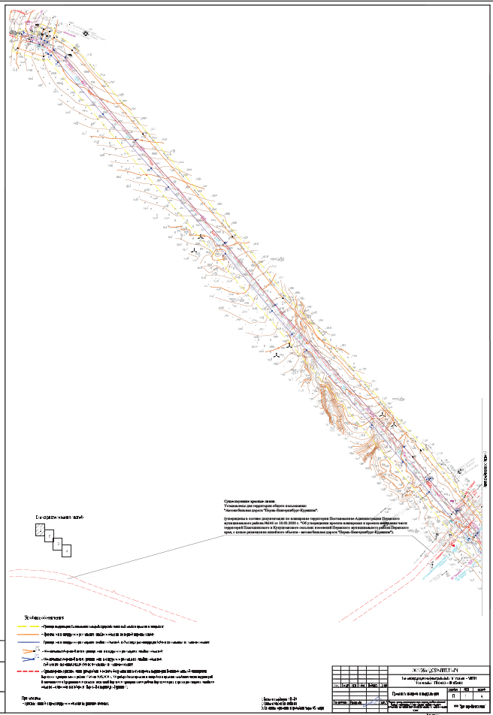

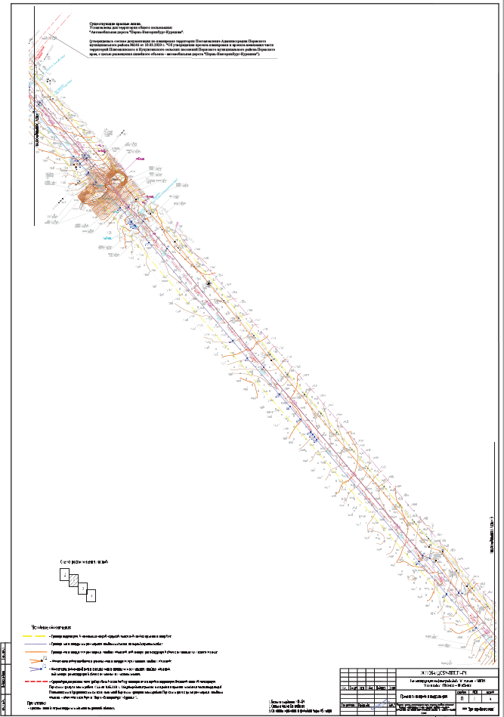

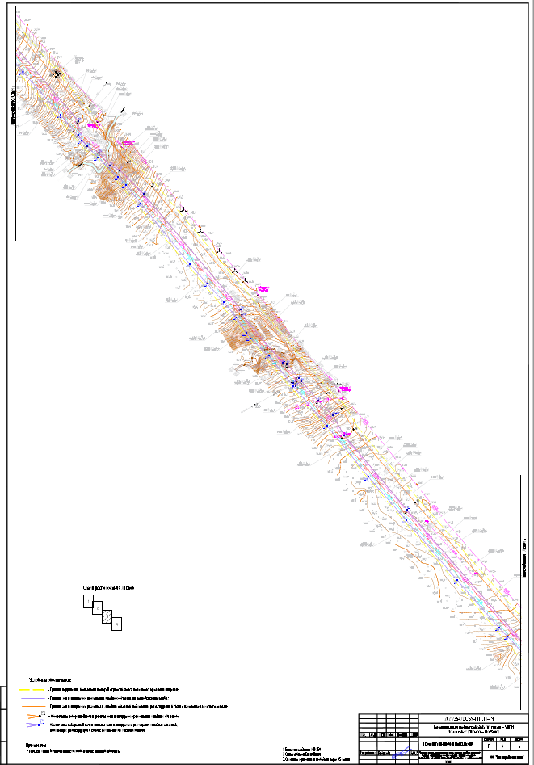

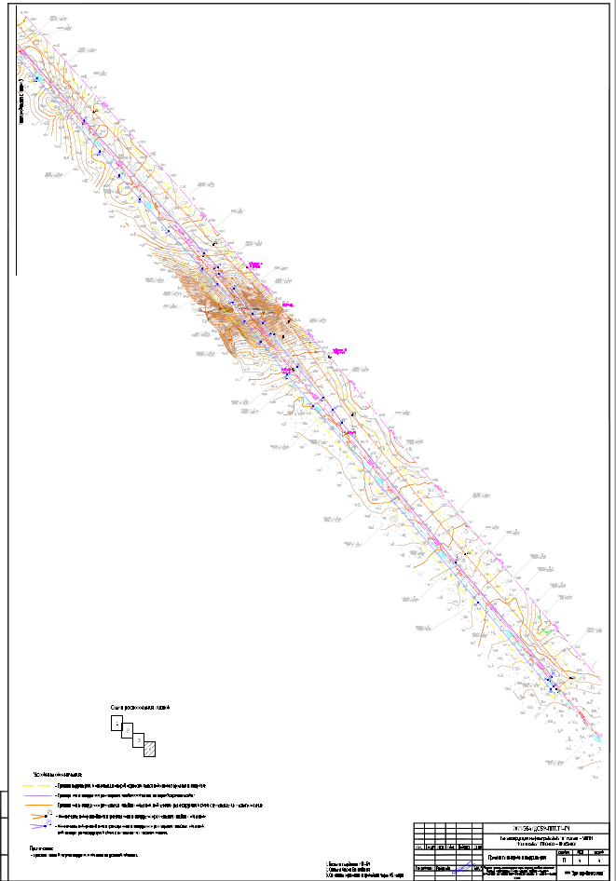
Разедл II. Текстовая часть.

1.1. Наименование, основные характеристики и назначение планируемых для размещения линейных объектов, а также линейных объектов, подлежащих реконструкции в связи с изменением их местоположения

Проектом предусматривается реконструкция нефтепровода «0» пикет - УППН «Кыласово» (ПК 0+00-ПК 65+00).
Назначение проектируемых сооружений – транспорт нефти.
Технико-экономическая характеристика линейного объекта.
Основные показатели проектируемых объектов приведены в таблице 1 настоящего раздела.
Таблица 1
Основные технико-экономические показатели строительства
Изыскиваемые трассы | Начальная точка | Конечная точка | Длина,  км | Дополнительные  данные
Нефтепровод
Нефтепровод «0» пикет – УППН «Кыласово»  (ПК 0+00-ПК 65+00) | ПК 0+00 | ПК 65+00 | 6,6 | сталь 89-219
Кабель ЭХЗ
Кабель ЭХЗ-1 | СКЗ-1 | Нефтепровод «0» пикет – УППН «Кыласово» (ПК 0+00-ПК 65+00) | 0,04 | —
Кабель ЭХЗ-2 | СКЗ сущ. | Нефтепровод «0» пикет – УППН «Кыласово» (ПК 0+00-ПК 65+00) | 0,04 | —
Кабель ЭХЗ-3 | СКЗ сущ. | Нефтепровод «0» пикет – УППН «Кыласово» (ПК 0+00-ПК 65+00) | 0,02 | —
Кабель ЭХЗ-4 | СКЗ сущ. | Нефтепровод «0» пикет – УППН «Кыласово» (ПК 0+00-ПК 65+00) | 0,02 | —

1.2. Перечень субъектов Российской Федерации, перечень муниципальных районов, городских округов в составе субъектов Российской Федерации, перечень поселений, населенных пунктов, внутригородских территорий городов федерального значения, на территориях которых устанавливаются зоны планируемого размещения линейных объектов.

В административном отношении район работ расположен на территории Пермского муниципального округа Пермского края.
Ближайшие населенные пункты относительно участка работ расположены:
- c. Курашим.
2.3 Перечень координат характерных точек границ зон планируемого размещения линейных объектов.
Общая площадь занимаемых земель на период строительства, составляет – 16,3717 га.
Перечень координат характерных точек границ зоны планируемого размещения линейного объекта, приведен в таблице 2 настоящего раздела.

Таблица 2.
Перечень координат характерных точек границ зоны планируемого размещения линейного объекта
Система координат МСК-59
№ | Х | Y
1 | 473045.01 | 2255209.35
2 | 473050.83 | 2255216.37
3 | 473267.00 | 2255034.02
4 | 473531.13 | 2254818.99
5 | 473694.56 | 2254708.14
6 | 473699.03 | 2254690.93
7 | 473736.89 | 2254650.23
8 | 473785.59 | 2254614.05
9 | 473813.47 | 2254585.59
10 | 473825.63 | 2254584.68
11 | 473852.40 | 2254558.69
12 | 474103.61 | 2254331.31
13 | 474504.59 | 2253980.90
14 | 474666.30 | 2253844.49
15 | 474710.97 | 2253818.55
16 | 474742.34 | 2253787.01
17 | 474785.91 | 2253750.26
18 | 474774.94 | 2253737.93
19 | 474780.92 | 2253732.61
20 | 474792.03 | 2253745.10
21 | 474823.00 | 2253718.98
22 | 474825.20 | 2253709.27
23 | 474930.19 | 2253620.71
24 | 474941.87 | 2253618.70
25 | 475194.22 | 2253405.83
26 | 475245.89 | 2253353.89
27 | 475256.32 | 2253332.01
28 | 475283.94 | 2253308.71
29 | 475298.89 | 2253283.00
30 | 475323.12 | 2253263.85
31 | 475352.92 | 2253263.60
32 | 475614.73 | 2253042.76
33 | 475689.83 | 2252989.88
34 | 475700.92 | 2252959.14
35 | 476141.11 | 2252587.82
36 | 476418.08 | 2252362.34
37 | 476481.74 | 2252306.70
38 | 476515.22 | 2252271.85
39 | 476629.21 | 2252175.70
40 | 476627.46 | 2252173.51
41 | 476607.61 | 2252149.82
42 | 476613.75 | 2252144.70
43 | 476635.33 | 2252170.54
44 | 476758.40 | 2252066.72
45 | 476754.53 | 2252062.13
46 | 476787.58 | 2252034.25
47 | 476792.48 | 2252037.19
48 | 476846.67 | 2251992.26
49 | 476843.45 | 2251988.44
50 | 476919.12 | 2251924.60
51 | 476922.34 | 2251928.43
52 | 476972.02 | 2251886.52
53 | 477329.06 | 2251563.35
54 | 477474.48 | 2251444.96
55 | 477714.59 | 2251235.13
56 | 477908.82 | 2251071.29
57 | 477927.51 | 2251044.45
58 | 477912.38 | 2251019.71
59 | 477931.80 | 2250959.26
60 | 477963.92 | 2250969.25
61 | 477956.79 | 2250992.17
62 | 477947.38 | 2250989.24
63 | 477940.58 | 2251010.40
64 | 477963.31 | 2251019.00
65 | 477964.68 | 2251015.54
66 | 477976.16 | 2251020.29
67 | 477971.09 | 2251033.71
68 | 477959.71 | 2251029.48
69 | 477960.73 | 2251026.58
70 | 477939.89 | 2251018.69
71 | 477956.16 | 2251045.30
72 | 477926.71 | 2251087.60
73 | 477730.23 | 2251253.34
74 | 477489.95 | 2251463.31
75 | 477344.70 | 2251581.57
76 | 476987.81 | 2251904.60
77 | 476531.66 | 2252289.39
78 | 476498.32 | 2252324.09
79 | 476433.55 | 2252380.69
80 | 476336.62 | 2252459.60
81 | 476336.04 | 2252458.94
82 | 476335.29 | 2252459.59
83 | 476335.84 | 2252460.24
84 | 476156.42 | 2252606.30
85 | 475721.31 | 2252973.34
86 | 475709.83 | 2253005.15
87 | 475629.40 | 2253061.78
88 | 475455.16 | 2253208.76
89 | 475459.71 | 2253214.16
90 | 475458.78 | 2253215.17
91 | 475456.72 | 2253217.32
92 | 475454.06 | 2253219.86
93 | 475449.04 | 2253213.92
94 | 475262.16 | 2253371.56
95 | 475210.49 | 2253423.50
96 | 474758.62 | 2253804.68
97 | 474725.76 | 2253837.72
98 | 474680.17 | 2253864.19
99 | 474520.23 | 2253999.11
100 | 474119.56 | 2254349.25
101 | 473868.81 | 2254576.21
102 | 473722.70 | 2254718.05
103 | 473545.47 | 2254838.26
104 | 473282.32 | 2255052.50
105 | 473047.82 | 2255250.31
106 | 473026.54 | 2255224.69
1 | 473045.01 | 2255209.35

1.3. Перечень координат характерных точек границ зон планируемого размещения линейных объектов, подлежащих реконструкции в связи с изменением их местоположения

Перечень координат характерных точек границ зоны планируемого размещения линейного объекта, подлежащего реконструкции в связи с изменением их местоположения, приведен в таблице 3 настоящего раздела.

Таблица 3.
Перечень координат характерных точек границ зоны планируемого размещения линейного объекта, подлежащего реконструкции в связи с изменением их местоположения

Система координат МСК-59
№ | Х | Y
1 | 477953.48 | 2251015.28
2 | 477940.58 | 2251010.40
3 | 477947.38 | 2250989.24
4 | 477956.79 | 2250992.17
5 | 477963.92 | 2250969.25
6 | 477968.28 | 2250973.10
1 | 477953.48 | 2251015.28
7 | 477950.05 | 2251022.54
8 | 477946.42 | 2251029.37
9 | 477939.89 | 2251018.69
7 | 477950.05 | 2251022.54
10 | 477918.80 | 2251030.20
11 | 477927.51 | 2251044.45
12 | 477908.82 | 2251071.29
13 | 477714.59 | 2251235.13
14 | 477474.48 | 2251444.96
15 | 477329.06 | 2251563.35
16 | 476995.28 | 2251865.47
17 | 476922.03 | 2251928.05
18 | 476919.12 | 2251924.60
19 | 476843.45 | 2251988.44
20 | 476846.67 | 2251992.26
21 | 476792.48 | 2252037.19
22 | 476787.58 | 2252034.25
23 | 476754.53 | 2252062.13
24 | 476758.40 | 2252066.72
25 | 476635.33 | 2252170.54
26 | 476621.56 | 2252154.05
27 | 476631.98 | 2252144.39
28 | 476781.18 | 2252017.40
29 | 476889.69 | 2251924.88
30 | 476961.07 | 2251863.13
31 | 477047.64 | 2251790.33
32 | 477223.65 | 2251636.75
33 | 477260.89 | 2251602.84
34 | 477315.07 | 2251556.29
35 | 477449.52 | 2251446.12
36 | 477606.50 | 2251312.97
37 | 477649.99 | 2251272.14
38 | 477776.27 | 2251158.80
39 | 477899.31 | 2251053.76
40 | 477914.96 | 2251037.42
10 | 477918.80 | 2251030.20
41 | 476615.70 | 2252159.47
42 | 476627.46 | 2252173.51
43 | 476629.21 | 2252175.70
44 | 476515.22 | 2252271.85
45 | 476481.74 | 2252306.70
46 | 476418.08 | 2252362.34
47 | 476141.11 | 2252587.82
48 | 475700.92 | 2252959.14
49 | 475695.16 | 2252975.11
50 | 475614.70 | 2253042.76
51 | 475614.09 | 2253043.30
52 | 475352.92 | 2253263.60
53 | 475323.12 | 2253263.85
54 | 475298.89 | 2253283.00
55 | 475283.94 | 2253308.71
56 | 475256.32 | 2253332.01
57 | 475245.89 | 2253353.89
58 | 475194.22 | 2253405.83
59 | 474941.87 | 2253618.70
60 | 474930.19 | 2253620.71
61 | 474825.20 | 2253709.27
62 | 474823.00 | 2253718.98
63 | 474792.03 | 2253745.10
64 | 474780.92 | 2253732.61
65 | 474774.94 | 2253737.93
66 | 474785.91 | 2253750.26
67 | 474742.34 | 2253787.01
68 | 474711.09 | 2253818.43
69 | 474710.90 | 2253818.59
70 | 474666.30 | 2253844.49
71 | 474504.59 | 2253980.90
72 | 474103.61 | 2254331.31
73 | 473852.40 | 2254558.69
74 | 473825.63 | 2254584.68
75 | 473813.47 | 2254585.59
76 | 473785.59 | 2254614.05
77 | 473736.89 | 2254650.23
78 | 473719.41 | 2254669.02
79 | 473700.10 | 2254684.17
80 | 473637.58 | 2254734.06
81 | 473578.83 | 2254783.01
82 | 473556.29 | 2254801.92
83 | 473531.13 | 2254818.99
84 | 473267.00 | 2255034.02
85 | 473050.83 | 2255216.37
86 | 473045.01 | 2255209.35
87 | 473032.68 | 2255219.59
88 | 473027.56 | 2255213.48
89 | 473191.58 | 2255076.69
90 | 473563.34 | 2254764.67
91 | 473622.72 | 2254715.21
92 | 473684.84 | 2254665.64
93 | 473724.31 | 2254634.71
94 | 473759.41 | 2254611.89
95 | 473794.17 | 2254583.55
96 | 473823.30 | 2254555.20
97 | 473894.93 | 2254490.42
98 | 473954.55 | 2254436.45
99 | 473999.53 | 2254397.54
100 | 474045.29 | 2254361.09
101 | 474183.74 | 2254241.71
102 | 474227.58 | 2254200.94
103 | 474247.37 | 2254181.62
104 | 474351.62 | 2254090.09
105 | 474481.30 | 2253979.86
106 | 474577.24 | 2253896.12
107 | 474688.15 | 2253806.45
108 | 474774.63 | 2253732.64
109 | 474840.98 | 2253679.46
110 | 474879.34 | 2253638.73
111 | 474890.66 | 2253630.33
112 | 474925.11 | 2253608.40
113 | 474958.53 | 2253580.90
114 | 474998.24 | 2253544.88
115 | 475040.85 | 2253506.94
116 | 475173.57 | 2253399.31
117 | 475213.88 | 2253368.34
118 | 475230.86 | 2253349.87
119 | 475273.78 | 2253306.13
120 | 475310.97 | 2253270.65
121 | 475367.25 | 2253224.70
122 | 475460.57 | 2253142.86
123 | 475532.39 | 2253083.81
124 | 475610.92 | 2253014.58
125 | 475687.42 | 2252950.26
126 | 475971.77 | 2252711.14
127 | 475977.86 | 2252706.71
128 | 475983.92 | 2252702.24
129 | 475989.95 | 2252697.73
130 | 476019.29 | 2252673.42
131 | 476048.48 | 2252648.93
132 | 476077.51 | 2252624.27
133 | 476161.51 | 2252549.90
134 | 476202.26 | 2252515.47
135 | 476432.33 | 2252319.91
136 | 476470.55 | 2252287.59
137 | 476472.29 | 2252285.98
138 | 476479.90 | 2252279.97
139 | 476480.59 | 2252279.29
140 | 476513.47 | 2252253.13
141 | 476572.10 | 2252196.42
142 | 476594.77 | 2252178.86
41 | 476615.70 | 2252159.47

1.4. Предельные параметры разрешенного строительства, реконструкции объектов капитального строительства, входящих в состав линейных объектов в границах зон их планируемого размещения

В соответствии с пунктом 2 части 6 статьи 30 Градостроительного кодекса Российской Федерации предельные параметры разрешенного строительства, реконструкции объектов капитального строительства устанавливаются градостроительными регламентами, которые входят в состав правил землепользования и застройки.
На основании пункта 3 части 4 статьи 36 Градостроительного кодекса Российской Федерации на земельные участки, предназначенные для размещения линейных объектов и (или) занятые линейными объектами, действие градостроительных регламентов не распространяется.
Параметры конструктивных решений планируемого для размещения линейного объекта приняты в соответствии с действующими нормами и правилами, нормативно-правовыми актами Российской Федерации.

1.5. Информация о необходимости осуществления мероприятий по защите сохраняемых объектов капитального строительства (здание, строение, сооружение, объекты, строительство которых не завершено), существующих и строящихся на момент подготовки проекта планировки территории, а также объектов капитального строительства, планируемых к строительству в соответствии с ранее утвержденной документацией по планировке территории, от возможного негативного воздействия в связи с размещением линейных объектов

Транспортная сеть развита и представлена автомобильной дорогой федерального значения Пермь – Екатеринбург, далее автодорогами местного значения, а также промысловыми и грунтовыми дорогами. Проезд возможен в любое время года.
Объект проектирования пересекает автомобильную дорогу «Пермь- Екатеринбург» - Курашим.
На данный линейный объект была разработана, согласована и утверждена документация по планировке территории (проект планировки и проект межевания территории).
Документация была утверждена Постановлением Администрации пермского муниципального района № 146 от 10 марта 2020 г. «Об утверждении проекта планировки и проекта межевания части территории Платошинского и Кукуштанского сельских поселений Пермского муниципального района Пермского края, с целью размещения линейного объекта – автомобильная дорога «Пермь – Екатеринбург» - Курашим.
Объект проектирования не оказывает негативного влияния на автомобильную дорогу «Пермь – Екатеринбург» - Курашим.
В связи с отсутствием возможного негативного воздействия при размещении линейного объекта, не требуется осуществления мероприятий по защите сохраняемых объектов капитального строительства (здание, строение, сооружение, объекты, строительство которых не завершено), существующих и строящихся на момент подготовки проекта планировки территории, а также объектов капитального строительства, планируемых к строительству в соответствии с ранее утвержденной документацией по планировке территории.
Для защиты сохраняемых объектов капитального строительства (автомобильной дороги, подземных и надземных коммуникаций), попадающих в зону планируемого размещения линейного объекта, необходимо предусмотреть выполнение нескольких мер:
- при производстве земляных работ в районе пересечения с дорогой, подземными, надземными коммуникациями необходимо вызвать сотрудников обслуживающих компаний;
- работы производить в строгом соответствии с полученными техническими условиями собственников (пользователей) коммуникаций;
- требуется привязка коммуникаций на местности;
- во избежание повреждений существующих коммуникаций, в месте пересечения с зоной планируемого размещения проектируемого объекта производить земляные работы ручным способом;
- в районе размещения парковочных мест, предусмотреть защиту существующих коммуникаций защитным футляром;
- при производстве земляных работ запрещается применять ударные и взрывные способы разработки грунта.
Основной способ укладки трубы – открытый, подземный.

1.6. Информация о необходимости осуществления мероприятий по сохранению объектов культурного наследия от возможного негативного воздействия в связи с размещением линейных объектов

В границах участка строительства объекты культурного наследия, включенные в Единый государственный реестр, либо выявленные объекты культурного наследия, а также объекты, обладающие признаками объекта культурного наследия, отсутствуют. Участок расположен вне зон охраны и защитных зон объектов культурного наследия.
В соответствии с требованиями части 56 статьи 26 Федерального закона от 03 августа 2018 г. № 342-ФЗ «О внесении изменений в Градостроительный кодекс Российской Федерации и отдельные законодательные акты Российской Федерации» и статей 28, 30, 31, 32, 36, 45.1 Федерального закона от 25 июня 2002 г. № 73-ФЗ «Об объектах культурного наследия (памятниках истории и культуры) народов Российской Федерации» до начала реализации проектных решений необходимо провести государственную историко-культурную экспертизу земель, подлежащих воздействию землеустроительных, земляных, строительных, мелиоративных, хозяйственных и иных работ, результаты которой направить на согласование в Инспекцию.

1.7. Информация о необходимости осуществления мероприятий по охране окружающей среды

В данном проекте существует необходимость в проведении мероприятий по охране окружающей среды. Участок работ расположен на территории охотничьего хозяйства «Байболовское».
Основным мероприятием, направленным на снижение негативного воздействия на компоненты природной среды в период строительства и эксплуатации проектируемых объектов, является обеспечение безаварийной работы, что может быть достигнуто путем:
- неукоснительного соблюдения природоохранного законодательства, санитарных и экологических нормативных нагрузок на компоненты природной среды;
- строгого соблюдения технологических параметров, правил технической эксплуатации, промышленной и экологической безопасности;
- автоматизации технологических процессов и их контроля;
- систематического контроля всего технологического процесса со стороны обслуживающего персонала, руководителей подразделений, экологической службы предприятия.
Контроль состояния атмосферного воздуха, поверхностных вод, почв, растительности в период строительства и эксплуатации, должен осуществляться в соответствии с разработанными и утвержденными программами производственного контроля и экологического мониторинга. Вновь построенные объекты должны быть включены в программу наблюдений.
Атмосферный воздух
Для сохранения существующего состояния атмосферного воздуха на территории инженерно-экологических изысканий, рекомендуется предусмотреть:
1) в период строительства:
- строгое соблюдение норм и правил природоохранного законодательства, технологии производственного процесса;
- текущий производственный контроль экологического состояния территории обустройства;
- организацию мест стоянок, заправки и ремонта техники, уборку территории от отходов, связанных с ремонтом и эксплуатацией транспорта и техники;
- благоустройство территории по окончании строительства.
2) в период эксплуатации:
- соблюдение утвержденных нормативов предельно допустимого выброса для обеспечения охраны атмосферного воздуха и поддержания уровня его загрязнения в пределах допустимых норм;
- приборы контроля и автоматизации, аппаратуру управления и сигнализации во взрывоопасных и пожароопасных помещениях;
- оснащение предохранительными клапанами аппаратуры, в которой может возникнуть давление, превышающее расчетное;
- текущий производственный контроль экологического состояния прилегающей территории.
Предлагается организовать производственный контроль:
- точного соблюдения технологического регламента работ;
- работы контрольно-измерительных приборов и автоматики;
- герметичности оборудования;
- выбросов загрязняющих веществ от источников выделения.
Водные объекты
На территории инженерно-экологических изысканий, наиболее уязвимы к техногенному воздействию поверхностные водотоки, водоемы и водоносные горизонты, залегающие первыми от поверхности.
К основной мере, направленной на охрану водных объектов относится:
- предупреждение поступления загрязняющих веществ с территории производственной площадки в водотоки, путем строгого соблюдения технологического режима и требований природоохранного законодательства.
Для обеспечения реализации данных направлений необходимо предусмотреть:
1) в период строительства:
- организацию мест стоянок техники и транспорта за пределами водоохранных зон;
- сбор и утилизацию производственных отходов.
2) в период эксплуатации:
- устройство под технологическим оборудованием поддонов, с бортиком по периметру, для локализации, сбора и отведения случайных проливов токсичных жидкостей.
При антропогенном вмешательстве в окружающую среду в процессе строительства, интенсивность и направленность руслового процесса пересекаемых водотоков может измениться. Рекомендуется проводить мониторинг за развитием русловых деформаций и других видов водной эрозии на проектируемом переходе через реки, в процессе строительства и в начальный период эксплуатации, а также ежегодно, после прохождения весеннего половодья и перед ледоставом (2 раза в год).
Почвенный покров
Разработка мероприятий и рекомендаций по предотвращению и снижению неблагоприятных последствий, должна включать меры по оздоровлению и восстановлению почвенного покрова. При строительстве и эксплуатации проектируемых объектов, предлагаются следующие мероприятия:
- строгое соблюдение установленных границ земельного отвода, путем выноса трассы коммуникаций в натуру;
- сохранение почвенно-растительного грунта в буртах, для последующего использования при рекультивации нарушенных участков;
- передвижение транспорта только по существующим проездам и дорогам;
- выявление участков, подвергнутых химическому воздействию с учетом пространственной локализации и путей возможной миграции загрязняющих веществ, их очистка и рекультивация.
Растительность
Охрана растительности включает ряд мероприятий (в период строительства и эксплуатации), которые заключаются в:
- запрещении удаления почвенно-растительного покрова за пределами границы отвода земель;
- запрещении выжигания растительности в полосе отвода земель;
- размещении части проектируемых объектов на ранее нарушенной территории, которая в настоящее время заселена видами, менее остро реагирующими на фактор беспокойства;
- благоустройстве территории с восстановлением плодородного слоя почвы.
Животный мир
Воздействие объектов строительства и эксплуатации на животный мир практически неизбежны, поэтому мероприятия по охране животного мира должны быть направлены на неукоснительное выполнение требований законодательства по охране животного мира (Постановление Правительства РФ от 13 августа 1996 г. № 997 (ред.13 марта 2008 г. «Об утверждении требований по предотвращению гибели объектов животного мира при осуществлении производственных процессов, а также при эксплуатации транспортных магистралей, трубопроводов, линий связи и электропередачи»).
В целях предотвращения гибели объектов животного мира запрещается:
- выжигание растительности и использование токсичных веществ, опасных для объектов животного мира и среды их обитания;
- преследование представителей животного мира на технических средствах.
Кроме того, для охраны животного мира в период строительства и эксплуатации проектируемых объектов, целесообразно:
- соблюдение зон покоя вокруг объектов строительства в периоды воспроизводства молодняка диких животных;
- осуществление движения транспортных средств в отведенных транспортных коридорах;
- снижение факторов беспокойства (шума и др.), за счет использования ограждающих конструкций с хорошими шумоизолирующими свойствами, техники с электро- и пневмоприводом;
- оборудование контейнеров, емкостей люками и крышками, для предотвращения попадания в них животных;
- ограждение производственных площадок.
Предприятие, осуществляющее реализацию данного проекта, несет ответственность за сохранение и воспроизводство объектов животного мира, занесенных в Красные книги в соответствии с законодательством РФ (ст. 24 Федерального закона от 24 апреля 1995 № 52-ФЗ «О животном мире»).

1.8 Информация о необходимости осуществления мероприятий по защите территории от чрезвычайных ситуаций природного и техногенного характера, в том числе по обеспечению пожарной безопасности и гражданской обороне

В соответствии со статьей 14 Федерального закона от 21 декабря 1994 № 68-ФЗ «О защите населения и территорий от чрезвычайных ситуаций природного и техногенного характера» определены обязанности организаций (как юридических лиц), а, следовательно, и их руководителей (как должностных лиц) в области защиты населения и территорий от чрезвычайных ситуаций природного и техногенного характера, в частности:
а) планировать и осуществлять необходимые меры в области защиты работников организаций и подведомственных объектов производственного и социального назначения от чрезвычайных ситуаций;
б) планировать и проводить мероприятия по повышению устойчивости функционирования организаций и обеспечению жизнедеятельности работников организаций в чрезвычайных ситуациях;
в) обеспечивать создание, подготовку и поддержание в готовности к применению сил и средств предупреждения и ликвидации чрезвычайных ситуаций, осуществлять подготовку работников организаций в области защиты от чрезвычайных ситуаций;
г) создавать и поддерживать в постоянной готовности локальные системы оповещения о чрезвычайных ситуациях в порядке, установленном законодательством Российской Федерации;
д) обеспечивать организацию и проведение аварийно-спасательных и других неотложных работ на подведомственных объектах производственного и социального назначения и на прилегающих к ним территориях в соответствии с планами действий по предупреждению и ликвидации чрезвычайных ситуаций;
е) финансировать мероприятия по защите работников организаций и подведомственных объектов производственного и социального назначения от чрезвычайных ситуаций;
ж) создавать резервы финансовых и материальных ресурсов для ликвидации чрезвычайных ситуаций;
з) оповещать работников организаций об угрозе возникновения или о возникновении чрезвычайных ситуаций;
и) предоставлять в установленном порядке федеральному органу исполнительной власти, уполномоченному на решение задач в области защиты населения и территорий от чрезвычайных ситуаций, участки для установки специализированных технических средств оповещения и информирования населения в местах массового пребывания людей, осуществлять в установленном порядке распространение информации в целях своевременного оповещения и информирования населения о чрезвычайных ситуациях, подготовки населения в области защиты от чрезвычайных ситуаций путем предоставления и (или) использования имеющихся у организаций технических устройств для распространения продукции средств массовой информации, а также каналов связи, выделения эфирного времени и иными способами.
Руководитель организации, на территории которой может возникнуть или возникла чрезвычайная ситуация, вводит режим повышенной готовности или чрезвычайной ситуации для органов управления и сил единой государственной системы предупреждения и ликвидации чрезвычайных ситуаций и принимает решение об установлении уровня реагирования и о введении дополнительных мер по защите от чрезвычайной ситуации работников данной организации и иных граждан, находящихся на ее территории, а также о проведении эвакуационных мероприятий.
Руководитель организации, на территории которой может возникнуть или возникла чрезвычайная ситуация, и назначенный им руководитель ликвидации чрезвычайной ситуации несут ответственность за проведение работ по предотвращению и ликвидации чрезвычайной ситуации на территории данной организации в соответствии с законодательством Российской Федерации и законодательством субъектов Российской Федерации.
В соответствии с требованиями статьи 5 Федерального закона «Технический регламент о требованиях пожарной безопасности» от 22.07.2008 № 123-ФЗ для обеспечения пожарной безопасности объектов проектирования проектной документацией разрабатывается система обеспечения пожарной безопасности.
Система обеспечения пожарной безопасности объекта создается в целях предотвращения пожара, обеспечения безопасности людей и защиты имущества при пожаре. Система обеспечения пожарной безопасности объекта защиты включает в себя:
• систему предотвращения пожара;
• систему противопожарной защиты;
• комплекс организационно-технических мероприятий по обеспечению пожарной безопасности.
Целью создания системы предотвращения пожаров, является исключение условий возникновения пожаров. Исключение условий возникновения пожаров достигается исключением условий образования горючей среды и (или) исключением условий образования в горючей среде (или внесения в нее) источников зажигания.
Исключение условий образования горючей среды на проектируемом объекте обеспечиваться следующими способами:
- применением негорючих веществ и материалов в конструкции проектируемых сооружений;
- ограничением массы и объема горючих веществ объемами технологических установок;
- изоляцией горючей среды от источников зажигания, за счет герметизированной схемы транспорта нефти;
- устойчивостью трубопроводов к механическим напряжениям и химическому воздействию, достигаемой посредством использования высокопрочных материалов; исключением фланцевых и резьбовых соединений (кроме мест установки запорной арматуры); подземной прокладкой трубопроводов; применением антикоррозийных технологий; устройством защитных футляров в местах прохода преград (дороги, водоемы, ж/д пути);
- установкой пожароопасного оборудования на открытых площадках.
Исключение условий образования в горючей среде (или внесения в нее) источников зажигания на проектируемом объекте достигаться:
- применением электрооборудования, соответствующего классу пожароопасной и взрывоопасной зоны, категории и группе взрывоопасной смеси;
- устройством молниезащиты сооружений и оборудования;
- отводом зарядов статического электричества путем заземления оборудования и коммуникаций;
- применением искробезопасного инструмента и использованием специализированной одежды и обуви, не способных вызвать искру при работе с легковоспламеняющимися жидкостями.
Целью создания систем противопожарной защиты является защита людей и имущества от воздействия опасных факторов пожара и (или) ограничение его последствий. Защита людей и имущества от воздействия опасных факторов пожара и (или) ограничение его последствий обеспечиваются снижением динамики нарастания опасных факторов пожара, эвакуацией людей и имущества в безопасную зону и (или) тушением пожара.
Защита людей и имущества от воздействия опасных факторов пожара и (или) ограничение последствий их воздействия обеспечиваются следующими способами:
- применение решений, обеспечивающих ограничение распространения пожара за пределы очага посредством соблюдения соответствующих противопожарных разрывов между существующими и проектируемыми зданиями и сооружениями;
- ограждением площадок устройств запуска и приема очистных и диагностических устройств по периметру сплошным бортом, высотой 0,15 м, из материала группы негорючие (далее – НГ);
- организация деятельности подразделений пожарной охраны в рамках заключенных договоров.
Комплекс организационно-технических мероприятий по пожарной безопасности для проектируемого объекта включают в себя:
- организацию проведения технологических процессов в соответствии с регламентами, правилами технической эксплуатации и другой, утвержденной в установленном порядке нормативно-технической и эксплуатационной документацией;
- организацию использования оборудования для пожароопасных и пожаровзрывоопасных веществ и материалов соответствующего конструкторской документации;
- разработку и утверждение инструкций по обеспечению пожарной безопасности и действию персонала при возникновении пожара;
- организацию обучения персонала мерам пожарной безопасности на производстве;
- организацию взаимодействия персонала объекта с подразделениями пожарной охраны при тушении пожаров.
Приложение 2
к постановлению
администрации Пермского муниципального округа
Пермского края
от 16.01.2024 № 299-2024-01-05.С-10

ПРОЕКТ
межевания по объекту «Реконструкция нефтепровода «0» пикет – УППН «Кыласово» (ПК 0+00-ПК 65+00)»

2021/354/ДС14-ПМТ

Содержание
I. Графическая часть
II. Тесктовая часть. Положение о размещении линейных объектов

Раздел I. Графическая часть.
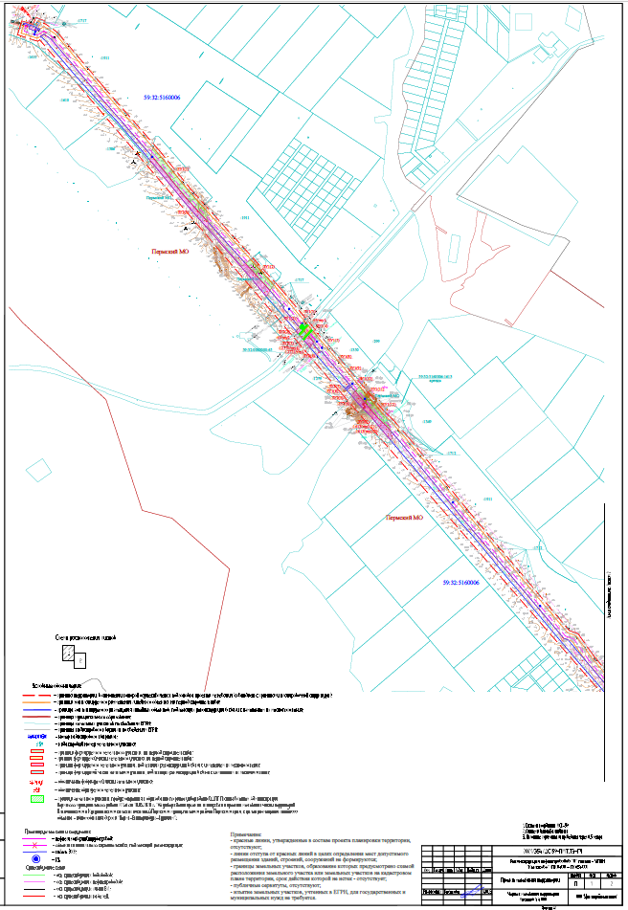

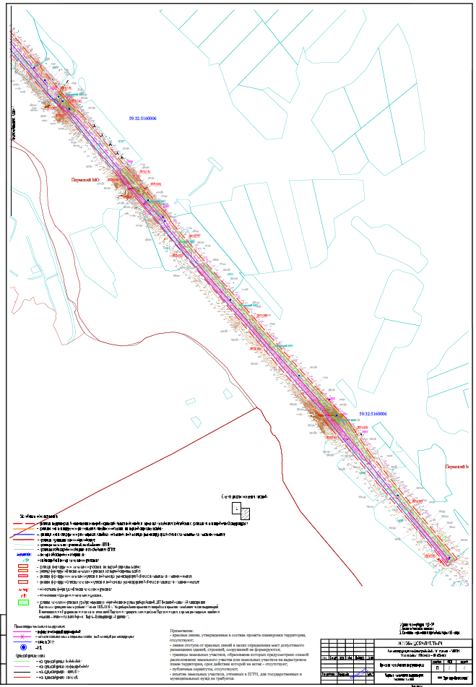
Раздел II. Текстовая часть.

2.1. Основные цели и задачи разработки проекта

Основная цель разработки проекта межевания территории: определение местоположения границ, образуемых и изменяемых земельных участков (частей земельных участков).
Задачами подготовки проекта межевания территории является анализ фактического землепользования и разработка проектных решений по формированию земельных участков и частей земельных участков проектируемого объекта.
Проект межевания подготовлен на основании проекта планировки территории, предусматривающего размещение объекта: «Реконструкция нефтепровода «0» пикет - УППН «Кыласово» (ПК 0+00-ПК 65+00)».

2.2. Формирование образуемых земельных участков и частей земельных участков проектируемого объекта

Проектом предусматривается формирование земельных участков и частей земельных участков под размещение объекта: «Реконструкция нефтепровода «0» пикет - УППН «Кыласово» (ПК 0+00-ПК 65+00)».
Размеры земельных участков, отводимых на период строительства объекта, обеспечивает размещение проектируемых трасс, строительных механизмов, площадок складирования материалов и изделий, временных инвентарных и бытовых помещений. Образование земельных участков планируется строго в отводе, проектируемом для строительства проектируемых объектов.
В административном отношении объект предполагаемого строительства расположен на территории Пермского муниципального округа Пермского края.
Вид разрешенного использования земельных участков – Трубопроводный транспорт (7.5), цель предоставления земельных участков – «Реконструкция нефтепровода «0» пикет - УППН «Кыласово» (ПК 0+00-ПК 65+00)».
Образуемые земельные участки, которые будут отнесены к территориям общего пользования или имуществу общего пользования, в том числе в отношении которых предполагаются резервирование и (или) изъятие для государственных или муниципальных нужд, отсутствуют.
Перевод земельных участков из состава одной категории в другую не предусматривается, т.к. отвод идет под строительство объекта.
В границах проектируемых земельных участков данного объекта зоны действия публичных сервитутов не зарегистрированы установленным порядком (отсутствуют в ЕГРН).
Настоящим проектом не предусмотрено образование земельных участков и частей земельных участков, правообладателем (собственником или арендатором, предварительным правообладателем) которых является ООО «УралОйл», поэтому в экспликации, каталоге координат и на чертеже межевания территории отсутствуют сведения о таких земельных участках и частях земельных участков.
Настоящим проектом предусмотрено образование земельных участков и частей земельных участков, по зоне планируемого размещения линейных объектов (земля необходимая под строительство линейного объекта) и по зоне размещения линейных объектов, подлежащих реконструкции в связи с изменением их местоположения.
На земельные участки Пермского муниципального округа Пермского края и Кукуштанского сельского поселения Пермского муниципального округа будут заключаться договора аренды либо соглашения об установлении сервитута с ООО «УралОйл».
С собственниками/арендаторами/субарендаторами земельных участков будут заключаться договора аренды/субаренды либо соглашение об установлении сервитута с ООО «УралОйл».
Настоящим проектом не предусмотрено размещение проектируемых линейных объектов на условиях сервитута, публичного сервитута. Поэтому сведения о кадастровых номерах отсутствуют.
Сведения о границах территории, применительно к которой осуществляется подготовка проекта межевания территории, представлена в таблице №1 настоящего раздела.
Сведения об образуемых земельных участках и частях земельных участках на период строительства приведены в таблице №2 настоящего раздела.
Сведения об образуемых земельных участках и частях земельных участках на период реконструкции приведены в таблице №3 настоящего раздела.
Координаты образуемых земельных участков и частей земельных участков на период строительства представлены в таблице №4 настоящего раздела.
Координаты образуемых земельных участков и частей земельных участков на период реконструкции представлены в таблице №5 настоящего раздела.

Таблица №1.
Сведения о границах территории, применительно к которой осуществляется подготовка проекта межевания
Система координат МСК-59
№ | Х | У
1 | 474760.82 | 2253737.11
2 | 474781.74 | 2253718.49
3 | 475248.22 | 2253325.76
4 | 475276.17 | 2253302.19
5 | 475291.20 | 2253276.33
6 | 475319.61 | 2253253.87
7 | 476593.51 | 2252148.57
8 | 476615.02 | 2252130.61
9 | 477906.30 | 2251028.94
10 | 477901.46 | 2251021.02
11 | 477925.31 | 2250946.77
12 | 477976.43 | 2250962.68
13 | 477963.51 | 2251004.23
14 | 477988.95 | 2251014.76
15 | 477976.92 | 2251046.55
16 | 477966.21 | 2251042.57
17 | 477968.10 | 2251045.66
18 | 477934.16 | 2251094.40
19 | 477736.74 | 2251260.93
20 | 477496.40 | 2251470.96
21 | 477351.22 | 2251589.16
22 | 476994.39 | 2251912.13
23 | 476538.51 | 2252296.69
24 | 476505.23 | 2252331.33
25 | 476440.00 | 2252388.33
26 | 476335.41 | 2252473.48
27 | 476162.80 | 2252614.00
28 | 475729.81 | 2252979.25
29 | 475718.16 | 2253011.51
30 | 475635.52 | 2253069.70
31 | 475469.25 | 2253209.96
32 | 475473.04 | 2253214.45
33 | 475466.07 | 2253222.02
34 | 475463.78 | 2253224.40
35 | 475453.26 | 2253234.43
36 | 475447.85 | 2253228.01
37 | 475268.94 | 2253378.93
38 | 475217.27 | 2253430.87
39 | 474765.40 | 2253812.05
40 | 474731.92 | 2253845.70
41 | 474685.95 | 2253872.40
42 | 474526.74 | 2254006.70
43 | 474126.21 | 2254356.72
44 | 473875.65 | 2254583.50
45 | 473729.04 | 2254725.83
46 | 473551.45 | 2254846.29
47 | 473288.70 | 2255060.20
48 | 473046.57 | 2255264.45
49 | 473011.11 | 2255217.85
1 | 474760.82 | 2253737.11

Таблица №2.
Параметры формируемых земельных участков и частей земельных участков на период строительства
№ п/п | Кадастровый номер земельного участка | Обозначение образуемого земельного участка/занимаемой части земельного участка | Номера характерных точек образуемого земельного участка | Местоположение образуемого или изменяемого земельного участка | Категория земель | Вид разрешенного использования по классификатору | Вид разрешенного использования по документу/  характеристика образуемой части | Площадь, кв,м | Способ образования
1 | 2 | 3 | 4 | 5 | 6 | 7 | 8 | 9 | 10
1 | — | 59:32:5160006:ЗУ1 |  | Пермский край, Пермский муниципальный округ | Земли сельскохозяйственного назначения | Трубопроводный транспорт (7,5) | «Реконструкция нефтепровода «0» пикет - УППН «Кыласово» (ПК 0+00-ПК 65+00)» | 72443 | Образование земельного участка из земель, находящихся в государственной или муниципальной собственности
1 | — | 59:32:5160006:ЗУ1(1) | 1-8 |  |  |  |  | 7545
1 | — | 59:32:5160006:ЗУ1(2) | 9-12 |  |  |  |  | 3140
1 | — | 59:32:5160006:ЗУ1(3) | 13-17 |  |  |  |  | 200
1 | — | 59:32:5160006:ЗУ1(4) | 20-23 |  |  |  |  | 739
1 | — | 59:32:5160006:ЗУ1(5) | 24-27 |  |  |  |  | 3
1 | — | 59:32:5160006:ЗУ1(6) | 28-32 |  |  |  |  | 16
1 | — | 59:32:5160006:ЗУ1(7) | 33-36 |  |  |  |  | 1
1 | — | 59:32:5160006:ЗУ1(8) | 37-40 |  |  |  |  | 1
1 | — | 59:32:5160006:ЗУ1(9) | 41-44 |  |  |  |  | 1
1 | — | 59:32:5160006:ЗУ1(10) | 45-48 |  |  |  |  | 1
1 | — | 59:32:5160006:ЗУ1(11) | 49-69 |  |  |  |  | 1389
1 | — | 59:32:5160006:ЗУ1(12) | 70-99 |  |  |  |  | 2679
1 | — | 59:32:5160006:ЗУ1(13) | 100-112 |  |  |  |  | 765
1 | — | 59:32:5160006:ЗУ1(14) | 113-122 |  |  |  |  | 2352
1 | — | 59:32:5160006:ЗУ1(15) | 123-132 |  |  |  |  | 3465
1 | — | 59:32:5160006:ЗУ1(16) | 133-151 |  |  |  |  | 4417
1 | — | 59:32:5160006:ЗУ1(17) | 152-156 |  |  |  |  | 2304
1 | — | 59:32:5160006:ЗУ1(18) | 157-193 |  |  |  |  | 24868
1 | — | 59:32:5160006:ЗУ1(19) | 194-229 |  |  |  |  | 7145
1 | — | 59:32:5160006:ЗУ1(20) | 230-240 |  |  |  |  | 11408
1 | — | 59:32:5160006:ЗУ1(21) | 241-244 |  |  |  |  | 4
2 | 59:32:0000000:65 | 59:32:0000000:65/чзу1 | 500-503 | Пермский край, Пермский район, а\д "Пермь-Екатеринбург-Курашим" | Земли промышленности, энергетики, транспорта, связи, радиовещания, телевидения, информатики, земли для обеспечения космической деятельности, земли обороны, безопасности и земли иного специального назначения | Трубопроводный транспорт (7,5) | «Реконструкция нефтепровода «0» пикет - УППН «Кыласово» (ПК 0+00-ПК 65+00)» | 375 | Образование части земельного участка
Итого по строительству: |  |  |  |  |  |  |  | 72818

Таблица №3.
Параметры формируемых земельных участков и частей земельных участков на период реконструкции
№ п/п | Кадастровый номер земельного участка | Обозначение образуемого земельного участка/занимаемой части земельного участка | Номера характерных точек образуемого земельного участка | Местоположение образуемого или изменяемого земельного участка | Категория земель | Вид разрешенного использования по классификатору | Вид разрешенного использования по документу/  характеристика образуемой части | Площадь, кв,м | Способ образования
1 | 2 | 3 | 4 | 5 | 6 | 7 | 8 | 9 | 10
1 | — | 59:32:5160006:ЗУ2 |  | Пермский край, Пермский муниципальный округ | Земли сельскохозяйственного назначения | Трубопроводный транспорт (7,5) | «Реконструкция нефтепровода «0» пикет - УППН «Кыласово» (ПК 0+00-ПК 65+00)» | 47491 | Образование земельного участка из земель, находящихся в государственной или муниципальной собственности
1 | — | 59:32:5160006:ЗУ2(1) | 245-261 |  |  |  |  | 8906
1 | — | 59:32:5160006:ЗУ2(2) | 262-267 |  |  |  |  | 303
1 | — | 59:32:5160006:ЗУ2(3) | 268-274, 275-278, 279-282 |  |  |  |  | 778
1 | — | 59:32:5160006:ЗУ2(4) | 283-286 |  |  |  |  | 16
1 | — | 59:32:5160006:ЗУ2(5) | 287-290 |  |  |  |  | 1
1 | — | 59:32:5160006:ЗУ2(6) | 291-315 |  |  |  |  | 1221
1 | — | 59:32:5160006:ЗУ2(7) | 316-346, 347-350, 351-354 |  |  |  |  | 2831
1 | — | 59:32:5160006:ЗУ2(8) | 355-359 |  |  |  |  | 114
1 | — | 59:32:5160006:ЗУ2(9) | 360-368 |  |  |  |  | 832
1 | — | 59:32:5160006:ЗУ2(10) | 369-380 |  |  |  |  | 1787
1 | — | 59:32:5160006:ЗУ2(11) | 381-394 |  |  |  |  | 2511
1 | — | 59:32:5160006:ЗУ2(12) | 395-401 |  |  |  |  | 725
1 | — | 59:32:5160006:ЗУ2(13) | 402-423 |  |  |  |  | 17748
1 | — | 59:32:5160006:ЗУ2(14) | 424-444 |  |  |  |  | 5666
1 | — | 59:32:5160006:ЗУ2(15) | 445-453 |  |  |  |  | 4052
2 | 59:32:0000000  :65 | 59:32:0000000:65/чзу2 | 504-507 | Пермский край, Пермский район, а\д "Пермь-Екатеринбург-Курашим" | Земли промышленности, энергетики, транспорта, связи, радиовещания, телевидения, информатики, земли для обеспечения космической деятельности, земли обороны, безопасности и земли иного специального назначения | Трубопроводный транспорт (7,5) | «Реконструкция нефтепровода «0» пикет - УППН «Кыласово» (ПК 0+00-ПК 65+00)» | 359 | Образование части земельного участка
3 | 59:32:0000000  :12770 | 59:32:0000000:12770/чзу1 | 458-461 | Пермский край, Пермский район, Платошинское с/п | Земли сельскохозяйственного назначения | Трубопроводный транспорт (7,5) | «Реконструкция нефтепровода «0» пикет - УППН «Кыласово» (ПК 0+00-ПК 65+00)» | 7 | Образование части земельного участка
4 | 59:32:0000000  :12771 | 59:32:0000000:12771/чзу1 | 462-465 | Пермский край, Пермский район, Платошинское с/п | Земли сельскохозяйственного назначения | Трубопроводный транспорт (7,5) | «Реконструкция нефтепровода «0» пикет - УППН «Кыласово» (ПК 0+00-ПК 65+00)» | 2 | Образование части земельного участка
5 | 59:32:5160006  :1613 | 59:32:5160006:1613/чзу1 |  | Пермский край, Пермский район, Кукуштанское с/п | Земли сельскохозяйственного назначения | Трубопроводный транспорт (7,5) | «Реконструкция нефтепровода «0» пикет - УППН «Кыласово» (ПК 0+00-ПК 65+00)» | 2 | Образование многоконтурной части земельного участка
5 | 59:32:5160006  :1613 | 59:32:5160006:1613/чзу1(1) | 466-469 |  |  |  |  | 1 | Образование многоконтурной части земельного участка
5 | 59:32:5160006  :1613 | 59:32:5160006:1613/чзу1(2) | 470-473 |  |  |  |  | 1 | Образование многоконтурной части земельного участка
Итого по реконструкции: |  |  |  |  |  |  |  | 47861

Таблица №4.
Координаты поворотных точек границ образуемых частей земельных участков на период строительства
Система координат МСК-59
№ | Х | У
59:32:5160006:ЗУ1
59:32:5160006:ЗУ1(1)
1 | 477510.59 | 2251445.28
2 | 477489.95 | 2251463.31
3 | 477344.70 | 2251581.57
4 | 477277.26 | 2251642.61
5 | 477235.47 | 2251648.06
6 | 477329.06 | 2251563.35
7 | 477474.48 | 2251444.96
8 | 477481.50 | 2251438.83
1 | 477510.59 | 2251445.28
59:32:5160006:ЗУ1(2)
9 | 476982.74 | 2251876.82
10 | 477082.74 | 2251786.30
11 | 477097.79 | 2251805.05
12 | 477003.80 | 2251890.13
9 | 476982.74 | 2251876.82
59:32:5160006:ЗУ1(3)
13 | 476869.23 | 2252004.63
14 | 476857.48 | 2252014.54
15 | 476852.86 | 2252010.46
16 | 476848.25 | 2252006.33
17 | 476859.05 | 2251995.36
13 | 476869.23 | 2252004.63
59:32:5160006:ЗУ1(4)
20 | 476835.99 | 2252032.66
21 | 476814.76 | 2252050.58
22 | 476792.48 | 2252037.19
23 | 476817.64 | 2252016.33
20 | 476835.99 | 2252032.66
59:32:5160006:ЗУ1(5)
24 | 476766.40 | 2252091.37
25 | 476765.72 | 2252089.00
26 | 476764.76 | 2252089.28
27 | 476765.56 | 2252092.08
24 | 476766.40 | 2252091.37
59:32:5160006:ЗУ1(6)
28 | 476612.60 | 2252147.51
29 | 476615.26 | 2252150.54
30 | 476612.67 | 2252152.96
31 | 476612.30 | 2252153.31
32 | 476609.63 | 2252150.29
28 | 476612.60 | 2252147.51
59:32:5160006:ЗУ1(7)
33 | 476614.95 | 2252151.81
34 | 476615.44 | 2252152.68
35 | 476614.58 | 2252153.18
36 | 476614.09 | 2252152.31
33 | 476614.95 | 2252151.81
59:32:5160006:ЗУ1(8)
37 | 476721.43 | 2252126.65
38 | 476722.08 | 2252127.42
39 | 476721.32 | 2252128.06
40 | 476720.67 | 2252127.29
37 | 476721.43 | 2252126.65
59:32:5160006:ЗУ1(9)
41 | 476678.94 | 2252163.26
42 | 476679.70 | 2252162.62
43 | 476680.35 | 2252163.39
44 | 476679.59 | 2252164.03
41 | 476678.94 | 2252163.26
59:32:5160006:ЗУ1(10)
45 | 476641.00 | 2252195.75
46 | 476641.64 | 2252196.51
47 | 476640.87 | 2252197.15
48 | 476640.23 | 2252196.39
45 | 476641.00 | 2252195.75
59:32:5160006:ЗУ1(11)
49 | 476629.79 | 2252206.61
50 | 476579.58 | 2252248.96
51 | 476579.41 | 2252245.73
52 | 476580.07 | 2252240.01
53 | 476580.24 | 2252236.01
54 | 476580.04 | 2252234.11
55 | 476579.63 | 2252232.97
56 | 476579.14 | 2252232.40
57 | 476578.43 | 2252231.94
58 | 476577.82 | 2252231.69
59 | 476576.37 | 2252231.33
60 | 476572.98 | 2252230.81
61 | 476571.56 | 2252230.50
62 | 476570.30 | 2252230.05
63 | 476569.28 | 2252229.40
64 | 476568.70 | 2252228.72
65 | 476568.18 | 2252227.90
66 | 476567.94 | 2252227.38
67 | 476612.16 | 2252190.08
68 | 476621.86 | 2252199.49
69 | 476623.90 | 2252201.32
49 | 476629.79 | 2252206.61
59:32:5160006:ЗУ1(12)
70 | 476466.24 | 2252320.25
71 | 476481.74 | 2252306.70
72 | 476515.22 | 2252271.85
73 | 476567.01 | 2252228.17
74 | 476567.81 | 2252230.15
75 | 476568.24 | 2252230.87
76 | 476568.92 | 2252231.50
77 | 476570.57 | 2252232.12
78 | 476572.50 | 2252232.22
79 | 476575.86 | 2252232.39
80 | 476577.09 | 2252232.74
81 | 476577.59 | 2252233.10
82 | 476577.86 | 2252233.49
83 | 476578.08 | 2252234.22
84 | 476578.13 | 2252236.28
85 | 476577.02 | 2252244.18
86 | 476576.82 | 2252245.92
87 | 476576.91 | 2252246.43
88 | 476577.14 | 2252246.99
89 | 476577.61 | 2252247.78
90 | 476578.49 | 2252249.22
91 | 476578.65 | 2252249.74
92 | 476531.66 | 2252289.39
93 | 476517.50 | 2252304.13
94 | 476514.29 | 2252304.93
95 | 476511.20 | 2252305.99
96 | 476505.78 | 2252307.84
97 | 476489.59 | 2252313.38
98 | 476483.30 | 2252315.54
99 | 476474.07 | 2252318.69
70 | 476466.24 | 2252320.25
59:32:5160006:ЗУ1(13)
100 | 475329.75 | 2253314.55
101 | 475317.70 | 2253324.71
102 | 475313.78 | 2253324.90
103 | 475305.85 | 2253329.61
104 | 475302.29 | 2253329.81
105 | 475289.06 | 2253324.76
106 | 475281.94 | 2253324.76
107 | 475277.30 | 2253325.18
108 | 475268.33 | 2253325.06
109 | 475265.23 | 2253324.49
110 | 475276.05 | 2253315.37
111 | 475279.72 | 2253319.61
112 | 475294.85 | 2253306.53
100 | 475329.75 | 2253314.55
59:32:5160006:ЗУ1(14)
113 | 475301.33 | 2253338.52
114 | 475262.16 | 2253371.56
115 | 475233.71 | 2253400.16
116 | 475215.55 | 2253384.39
117 | 475245.89 | 2253353.89
118 | 475256.32 | 2253332.01
119 | 475262.48 | 2253326.81
120 | 475273.82 | 2253331.29
121 | 475287.90 | 2253329.67
122 | 475299.57 | 2253334.30
113 | 475301.33 | 2253338.52
59:32:5160006:ЗУ1(15)
123 | 474954.52 | 2253639.43
124 | 474860.14 | 2253719.05
125 | 474857.01 | 2253713.43
126 | 474859.73 | 2253704.64
127 | 474857.64 | 2253696.94
128 | 474859.43 | 2253688.42
129 | 474858.51 | 2253681.18
130 | 474930.19 | 2253620.71
131 | 474941.87 | 2253618.70
132 | 474944.77 | 2253616.26
123 | 474954.52 | 2253639.43
59:32:5160006:ЗУ1(16)
133 | 474739.23 | 2253790.15
134 | 474742.34 | 2253787.01
135 | 474785.91 | 2253750.26
136 | 474774.94 | 2253737.93
137 | 474780.92 | 2253732.61
138 | 474792.03 | 2253745.10
139 | 474823.00 | 2253718.98
140 | 474825.20 | 2253709.27
141 | 474857.24 | 2253682.24
142 | 474858.10 | 2253688.75
143 | 474855.86 | 2253696.43
144 | 474858.10 | 2253704.26
145 | 474855.41 | 2253713.60
146 | 474858.98 | 2253720.02
147 | 474758.62 | 2253804.68
148 | 474725.76 | 2253837.72
149 | 474721.85 | 2253839.99
150 | 474721.90 | 2253839.56
151 | 474736.45 | 2253799.87
133 | 474739.23 | 2253790.15
59:32:5160006:ЗУ1(17)
152 | 474627.55 | 2253908.58
153 | 474556.07 | 2253968.88
154 | 474530.08 | 2253967.88
155 | 474528.83 | 2253960.46
156 | 474597.99 | 2253902.12
152 | 474627.55 | 2253908.58
59:32:5160006:ЗУ1(18)
157 | 474489.19 | 2254026.24
158 | 474372.14 | 2254128.53
159 | 474352.82 | 2254135.88
160 | 474350.86 | 2254147.12
161 | 474119.56 | 2254349.25
162 | 473868.81 | 2254576.21
163 | 473743.28 | 2254698.07
164 | 473739.66 | 2254690.49
165 | 473739.43 | 2254678.81
166 | 473738.59 | 2254677.93
167 | 473737.94 | 2254676.02
168 | 473737.40 | 2254674.10
169 | 473737.23 | 2254673.18
170 | 473737.25 | 2254672.35
171 | 473737.49 | 2254671.25
172 | 473737.88 | 2254670.37
173 | 473738.23 | 2254669.95
174 | 473738.60 | 2254669.75
175 | 473739.37 | 2254669.91
176 | 473741.80 | 2254671.02
177 | 473743.38 | 2254671.49
178 | 473743.87 | 2254671.45
179 | 473744.11 | 2254671.31
180 | 473744.48 | 2254670.62
181 | 473745.19 | 2254668.21
182 | 473746.16 | 2254663.56
183 | 473747.11 | 2254657.69
184 | 473747.46 | 2254653.76
185 | 473747.95 | 2254642.00
186 | 473785.59 | 2254614.05
187 | 473813.47 | 2254585.59
188 | 473825.63 | 2254584.68
189 | 473852.40 | 2254558.69
190 | 474103.61 | 2254331.31
191 | 474482.08 | 2254000.58
192 | 474483.78 | 2254002.28
193 | 474490.40 | 2254024.76
157 | 474489.19 | 2254026.24
59:32:5160006:ЗУ1(19)
194 | 473520.11 | 2254827.96
195 | 473531.13 | 2254818.99
196 | 473694.56 | 2254708.14
197 | 473699.03 | 2254690.93
198 | 473736.89 | 2254650.23
199 | 473746.41 | 2254643.15
200 | 473746.15 | 2254645.89
201 | 473745.68 | 2254655.74
202 | 473744.61 | 2254663.72
203 | 473743.43 | 2254669.22
204 | 473743.09 | 2254669.85
205 | 473742.68 | 2254669.94
206 | 473741.74 | 2254669.66
207 | 473739.54 | 2254668.63
208 | 473738.73 | 2254668.51
209 | 473738.23 | 2254668.79
210 | 473737.73 | 2254669.48
211 | 473737.22 | 2254670.76
212 | 473736.90 | 2254672.28
213 | 473736.81 | 2254673.23
214 | 473736.85 | 2254674.12
215 | 473737.01 | 2254675.15
216 | 473737.47 | 2254677.11
217 | 473737.79 | 2254678.17
218 | 473738.04 | 2254678.41
219 | 473738.73 | 2254678.63
220 | 473739.05 | 2254678.83
221 | 473739.10 | 2254678.97
222 | 473738.86 | 2254684.72
223 | 473738.55 | 2254691.03
224 | 473742.26 | 2254699.06
225 | 473722.70 | 2254718.05
226 | 473545.47 | 2254838.26
227 | 473541.41 | 2254841.57
228 | 473535.27 | 2254838.36
229 | 473516.76 | 2254834.39
194 | 473520.11 | 2254827.96
59:32:5160006:ЗУ1(20)
230 | 473408.22 | 2254950.00
231 | 473282.32 | 2255052.50
232 | 473047.82 | 2255250.31
233 | 473026.54 | 2255224.69
234 | 473045.01 | 2255209.35
235 | 473045.01 | 2255209.35
236 | 473050.83 | 2255216.37
237 | 473267.00 | 2255034.02
238 | 473279.66 | 2255023.71
239 | 473279.97 | 2255023.57
240 | 473391.08 | 2254933.61
230 | 473408.22 | 2254950.00
59:32:5160006:ЗУ1(21)
241 | 476847.61 | 2251984.93
242 | 476847.96 | 2251985.25
243 | 476844.08 | 2251989.19
244 | 476843.45 | 2251988.44
241 | 476847.61 | 2251984.93
59:32:0000000:65/чзу1
500 | 476834,82 | 2252002,08
501 | 476853,05 | 2252018,27
502 | 476841,22 | 2252028,25
503 | 476822,84 | 2252012,01
500 | 476834,82 | 2252002,08

Таблица №5.
Координаты поворотных точек границ образуемых частей земельных участков на период реконструкции
Система координат МСК-59
№ | Х | У
59:32:5160006:ЗУ2
59:32:5160006:ЗУ2(1)
245 | 477481.50 | 2251438.83
246 | 477474.48 | 2251444.96
247 | 477329.06 | 2251563.35
248 | 477235.47 | 2251648.06
249 | 477216.20 | 2251650.57
250 | 477072.47 | 2251773.50
251 | 477081.14 | 2251784.30
252 | 477082.74 | 2251786.30
253 | 476995.28 | 2251865.47
254 | 476982.31 | 2251876.55
255 | 476961.07 | 2251863.13
256 | 477047.64 | 2251790.33
257 | 477223.65 | 2251636.75
258 | 477260.89 | 2251602.84
259 | 477315.07 | 2251556.29
260 | 477449.52 | 2251446.12
261 | 477462.96 | 2251434.72
245 | 477481.50 | 2251438.83
59:32:5160006:ЗУ2(2)
262 | 476833.91 | 2251972.44
263 | 476847.61 | 2251984.93
264 | 476843.45 | 2251988.44
265 | 476844.08 | 2251989.19
266 | 476837.07 | 2251996.30
267 | 476821.90 | 2251982.68
262 | 476833.91 | 2251972.44
59:32:5160006:ЗУ2(3)
268 | 476800.41 | 2252001.01
269 | 476817.64 | 2252016.33
270 | 476792.48 | 2252037.19
271 | 476787.58 | 2252034.25
272 | 476778.31 | 2252028.68
273 | 476772.22 | 2252025.03
274 | 476781.18 | 2252017.40
268 | 476800.41 | 2252001.01
275 | 476788.82 | 2252019.93
276 | 476790.84 | 2252022.36
277 | 476789.07 | 2252023.67
278 | 476787.18 | 2252021.17
275 | 476788.82 | 2252019.93
279 | 476784.16 | 2252025.27
280 | 476785.17 | 2252026.85
281 | 476784.28 | 2252027.40
282 | 476783.40 | 2252025.79
279 | 476784.16 | 2252025.27
59:32:5160006:ЗУ2(4)
283 | 476755.41 | 2252053.13
284 | 476757.87 | 2252056.24
285 | 476754.91 | 2252058.89
286 | 476752.43 | 2252055.78
283 | 476755.41 | 2252053.13
59:32:5160006:ЗУ2(5)
287 | 476627.46 | 2252173.51
288 | 476627.99 | 2252174.37
289 | 476627.13 | 2252174.90
290 | 476626.60 | 2252174.04
287 | 476627.46 | 2252173.51
59:32:5160006:ЗУ2(6)
291 | 476567.94 | 2252227.38
292 | 476567.29 | 2252225.76
293 | 476565.78 | 2252221.37
294 | 476565.32 | 2252220.36
295 | 476564.83 | 2252219.65
296 | 476564.42 | 2252219.23
297 | 476564.00 | 2252218.98
298 | 476563.33 | 2252218.89
299 | 476562.53 | 2252219.14
300 | 476561.66 | 2252219.69
301 | 476560.17 | 2252220.95
302 | 476556.36 | 2252224.51
303 | 476554.90 | 2252225.44
304 | 476553.94 | 2252225.74
305 | 476552.78 | 2252225.56
306 | 476551.38 | 2252224.63
307 | 476549.97 | 2252223.05
308 | 476547.82 | 2252219.91
309 | 476572.10 | 2252196.42
310 | 476594.77 | 2252178.86
311 | 476596.80 | 2252176.98
312 | 476600.76 | 2252180.54
313 | 476607.76 | 2252186.32
314 | 476611.27 | 2252189.21
315 | 476612.16 | 2252190.08
291 | 476567.94 | 2252227.38
59:32:5160006:ЗУ2(7)
316 | 476547.22 | 2252220.48
317 | 476549.97 | 2252224.09
318 | 476551.60 | 2252225.73
319 | 476552.45 | 2252226.30
320 | 476553.49 | 2252226.67
321 | 476554.32 | 2252226.61
322 | 476554.98 | 2252226.33
323 | 476556.20 | 2252225.50
324 | 476557.43 | 2252224.39
325 | 476559.12 | 2252222.72
326 | 476560.56 | 2252221.31
327 | 476561.32 | 2252220.68
328 | 476562.16 | 2252220.15
329 | 476562.93 | 2252219.92
330 | 476563.37 | 2252219.97
331 | 476563.93 | 2252220.30
332 | 476564.32 | 2252220.73
333 | 476564.76 | 2252221.43
334 | 476565.28 | 2252222.61
335 | 476567.01 | 2252228.17
336 | 476515.22 | 2252271.85
337 | 476481.74 | 2252306.70
338 | 476466.24 | 2252320.25
339 | 476437.03 | 2252326.10
340 | 476430.86 | 2252321.16
341 | 476432.33 | 2252319.91
342 | 476470.55 | 2252287.59
343 | 476472.29 | 2252285.98
344 | 476479.90 | 2252279.97
345 | 476480.59 | 2252279.29
346 | 476513.47 | 2252253.13
316 | 476547.22 | 2252220.48
347 | 476485.89 | 2252285.38
348 | 476486.55 | 2252286.14
349 | 476485.79 | 2252286.80
350 | 476485.13 | 2252286.04
347 | 476485.89 | 2252285.38
351 | 476484.83 | 2252283.85
352 | 476485.50 | 2252284.60
353 | 476484.75 | 2252285.27
354 | 476484.08 | 2252284.52
351 | 476484.83 | 2252283.85
59:32:5160006:ЗУ2(8)
355 | 475259.17 | 2253321.02
356 | 475263.49 | 2253323.80
357 | 475265.23 | 2253324.49
358 | 475276.05 | 2253315.37
359 | 475270.74 | 2253309.22
355 | 475259.17 | 2253321.02
59:32:5160006:ЗУ2(9)
360 | 475262.48 | 2253326.81
361 | 475256.32 | 2253332.01
362 | 475245.89 | 2253353.89
363 | 475215.55 | 2253384.39
364 | 475204.97 | 2253375.19
365 | 475213.88 | 2253368.34
366 | 475230.86 | 2253349.87
367 | 475256.78 | 2253323.45
368 | 475257.99 | 2253325.04
360 | 475262.48 | 2253326.81
59:32:5160006:ЗУ2(10)
369 | 474854.54 | 2253665.06
370 | 474879.34 | 2253638.73
371 | 474890.66 | 2253630.33
372 | 474925.11 | 2253608.40
373 | 474937.26 | 2253598.40
374 | 474944.77 | 2253616.26
375 | 474941.87 | 2253618.70
376 | 474930.19 | 2253620.71
377 | 474858.51 | 2253681.18
378 | 474857.67 | 2253674.63
379 | 474853.03 | 2253668.08
380 | 474854.60 | 2253665.21
369 | 474854.54 | 2253665.06
59:32:5160006:ЗУ2(11)
381 | 474851.60 | 2253668.19
382 | 474856.33 | 2253675.29
383 | 474857.24 | 2253682.24
384 | 474825.20 | 2253709.27
385 | 474823.00 | 2253718.98
386 | 474792.03 | 2253745.10
387 | 474780.92 | 2253732.61
388 | 474774.94 | 2253737.93
389 | 474785.91 | 2253750.26
390 | 474742.34 | 2253787.01
391 | 474739.23 | 2253790.15
392 | 474749.52 | 2253754.07
393 | 474774.63 | 2253732.64
394 | 474840.98 | 2253679.46
381 | 474851.60 | 2253668.19
59:32:5160006:ЗУ2(12)
395 | 474597.99 | 2253902.12
396 | 474528.84 | 2253960.45
397 | 474527.43 | 2253952.00
398 | 474544.63 | 2253936.13
399 | 474552.57 | 2253925.55
400 | 474569.77 | 2253912.32
401 | 474596.22 | 2253901.73
395 | 474597.99 | 2253902.12
59:32:5160006:ЗУ2(13)
402 | 474470.55 | 2253989.00
403 | 474470.56 | 2253989.05
404 | 474482.08 | 2254000.58
405 | 474103.61 | 2254331.31
406 | 473852.40 | 2254558.69
407 | 473825.63 | 2254584.68
408 | 473813.47 | 2254585.59
409 | 473785.59 | 2254614.05
410 | 473747.95 | 2254642.00
411 | 473749.07 | 2254629.90
412 | 473749.30 | 2254625.80
413 | 473747.52 | 2254619.62
414 | 473759.41 | 2254611.89
415 | 473794.17 | 2254583.55
416 | 473823.30 | 2254555.20
417 | 473894.93 | 2254490.42
418 | 473954.55 | 2254436.45
419 | 473999.53 | 2254397.54
420 | 474045.29 | 2254361.09
421 | 474183.74 | 2254241.71
422 | 474247.37 | 2254181.62
423 | 474351.62 | 2254090.09
402 | 474470.55 | 2253989.00
59:32:5160006:ЗУ2(14)
424 | 473746.45 | 2254620.31
425 | 473748.46 | 2254626.08
426 | 473748.47 | 2254629.84
427 | 473747.25 | 2254637.23
428 | 473746.41 | 2254643.15
429 | 473736.89 | 2254650.23
430 | 473719.41 | 2254669.02
431 | 473700.10 | 2254684.17
432 | 473637.58 | 2254734.06
433 | 473578.83 | 2254783.01
434 | 473556.29 | 2254801.92
435 | 473531.13 | 2254818.99
436 | 473520.11 | 2254827.96
437 | 473532.62 | 2254803.97
438 | 473557.76 | 2254784.12
439 | 473586.86 | 2254747.09
440 | 473613.32 | 2254731.20
441 | 473633.16 | 2254714.01
442 | 473632.49 | 2254707.41
443 | 473684.84 | 2254665.64
444 | 473724.31 | 2254634.71
424 | 473746.45 | 2254620.31
59:32:5160006:ЗУ2(15)
445 | 473279.66 | 2255023.71
446 | 473245.57 | 2255039.45
447 | 473124.67 | 2255134.12
448 | 473122.31 | 2255134.46
449 | 473027.56 | 2255213.48
450 | 473032.68 | 2255219.59
451 | 473045.01 | 2255209.35
452 | 473050.83 | 2255216.37
453 | 473267.00 | 2255034.02
445 | 473279.66 | 2255023.71
59:32:0000000:12770/чзу1
458 | 476788.82 | 2252019.93
459 | 476790.84 | 2252022.36
460 | 476789.07 | 2252023.67
461 | 476787.18 | 2252021.17
458 | 476788.82 | 2252019.93
59:32:0000000:12771/чзу1
462 | 476784.16 | 2252025.27
463 | 476785.17 | 2252026.85
464 | 476784.28 | 2252027.40
465 | 476783.40 | 2252025.79
462 | 476784.16 | 2252025.27
59:32:5160006:1613/чзу1
59:32:5160006:1613/чзу1(1)
466 | 476485.89 | 2252285.38
467 | 476486.55 | 2252286.14
468 | 476485.79 | 2252286.80
469 | 476485.13 | 2252286.04
466 | 476485.89 | 2252285.38
59:32:5160006:1613/чзу1(2)
470 | 476484.83 | 2252283.85
471 | 476485.50 | 2252284.60
472 | 476484.75 | 2252285.27
473 | 476484.08 | 2252284.52
470 | 476484.83 | 2252283.85
59:32:0000000:65/чзу2
504 | 476817,35 | 2251986,56
505 | 476834,82 | 2252002,08
506 | 476822,84 | 2252012,01
507 | 476805,48 | 2251996,68
504 | 476817,35 | 2251986,56

